Весна набирает обороты в мегаполисе. Лёд на Москва-реке постепенно исчезает, а где-то его уже и вовсе нет
30.03.2022
Весна набирает обороты в мегаполисе. Лёд на Москва-реке постепенно исчезает, а где-то его уже и вовсе нет. Но укрытые толстым ледяным панцирем внутренние водоёмы пока ещё держат оборону перед наступающим весенним теплом.
Специалисты Московской городской поисково-спасательной службы на водных объектах постоянно ведут мониторинг ледовой обстановки на водоёмах столицы, измеряется толщина льда в зонах ответственности, а также дополнительно в малом Строгинском затоне и на трёх городских прудах (Чистых, Малом Екатерининском, Патриарших). Ежедневно проводятся сотни профилактических бесед с отдыхающими, которые беспечно выходят на замёрзшую акваторию, рискуя провалиться в ледяную воду. Ведь под лучами солнца даже довольно толстый слой льда становится рыхлым, пористым и непрочным. Утратив свою монолитную структуру, он не трещит предупреждающе, как зимой, а совершенно неожиданно крошится под ногами. Вскоре станет крайне опасным занятием и подлёдный лов. Спасатели следят за десятками рыбаков, расположившихся на льду, предупреждают, раздают памятки и визитки с телефонами экстренных служб и поисково-спасательных станций.
Наибольшую опасность весенний лёд представляет для детей. Без присмотра взрослых дети выходят на акваторию, проверяют прочность льда. Для предотвращения несчастных случаев спасатели проводят рейды по выявлению на берегах водоёмов безнадзорных детишек и при необходимости просят их покинуть опасные места.
Водные спасатели напоминают, если вы стали свидетелем несчастного случая – нужно немедленно звать на помощь и вызвать спасателей по единому номеру «112».
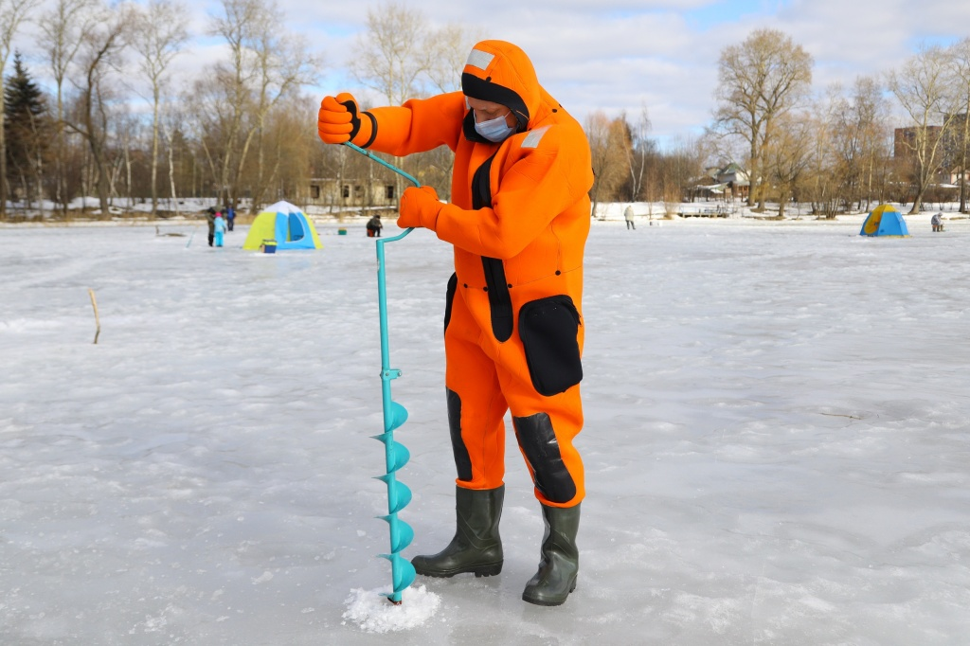


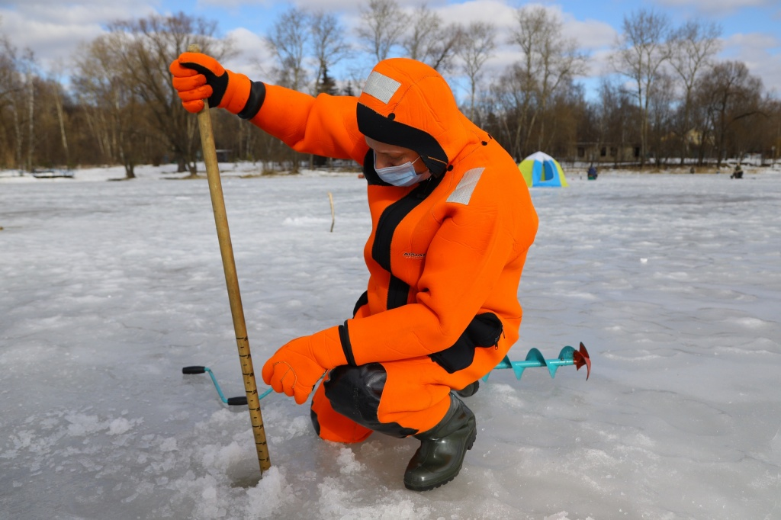

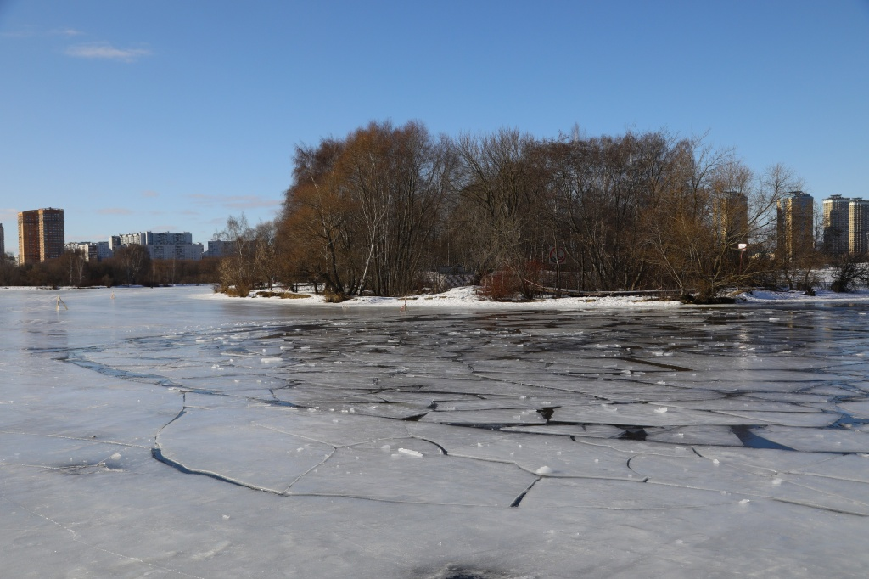

Адрес страницы: http://mgpss.mos.ru/presscenter/news/detail/10715132.html
ГКУ «Московская городская поисково-спасательная служба на водных объектах»

